关于第四题，题目是：
若和在中有公共根，且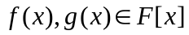，则在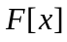上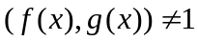。
此题正确
部分同学的担心是：和通过在C上的大除法后，获得了中有公共根，那么是否可能出现，和在域中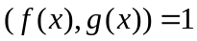的情况？
比如：
其中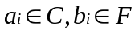
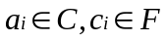
在上。
解释如下：
由于是前提条件，因此必然有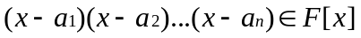。所以当在C域中有公共根时，其在域仍然有公因式，只不过这个公因式可能仍然能够在C域中继续分解。

